КОНСПЕКТ У Р О КА

ТЕМА УРОКА: Прямоугольник и квадрат.
ЦЕЛЬ УРОКА: Познакомить с существенными признаками прямоугольника и квадрата.
ЗАДАЧИ УРОКА:
-образовательные: показать отличие и сходство прямоугольника и квадрата, сформировать навык определения фигур по сторонам и углам,
совершенствовать вычислительные навыки.
-развивающие: развивать пространственные навыки, навык счёта, мышление, внимание, память.
- воспитательные: воспитывать любовь к предмету, чувство сотрудничества, аккуратность.

ХОД УРОКА
1.Организационный момент

Снова прозвенел звонок — начинается урок.
Интересные задания, игры, шутки — все для вас!
Я желаю вам удачи — за работу, в добрый час!

2. Чистописание. Цифры прописаны в тетради.

3. Подготовка к определению темы. Арифметический диктант.

- Запишите число, которое на больше 36 и меньше 38
- Первое слагаемое 8, второе неизвестно. Сумма равна 15.
- Уменьшаемое неизвестно, вычитаемое – 5, разность 65. Чему равно
уменьшаемое?
- Задуманное число увеличили на 13 и получили 36.
- Это число, в котором 8 дес., а ед. на 4 меньше.
- Число, предшествующее числу 60, уменьшили на 0. Какое это число?
- Проверим, что у вас получилось. (Ответы на экране)
- Какое число лишнее? Почему?
( Варианты ответа: 7 – однозначное, 70 – круглое. )
- На какие группы можно разбить эти числа?
( 1) На однозначные и двузначные. 2) На круглые и некруглые)

- Теперь соединив числа с буквами, вы узнаете о чем пройдет речь на этом уроке.
Ф И Г У Р Ы

- Кто знает как называется наука, которая изучает фигуры? (геометрия)

4.Определение темы урока.
Рассмотрите геометрические фигуры. Какая фигура лишняя? Почему? (слайд)

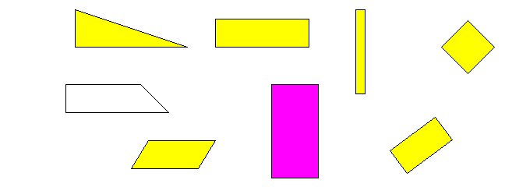

Как назвать оставшиеся фигуры? Почему? (слайд)

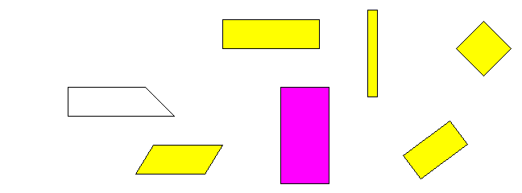

5.Сравнение прямоугольника и квадрата.
К нам сегодня в гости пришел вот такой 4угольник.

А) Превращение (учитель поворачивается к детям спиной и загибает в четырёхугольнике угол так, чтобы получился прямоугольник и показывает фигуру детям).
- Сделайте такое же превращение. Это четырёхугольник?
Рассмотрите его углы. Какие они?
- Кто знает, как называется такой четырёхугольник, у которого все углы прямые?

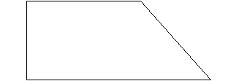

Б) Превращение в квадрат.
-Возьмите наш прямоугольник и повторите превращение за мной. Это четырёхугольник? Прямоугольник? Измерьте его стороны, что можете о них сказать? Кто знает, как называется такая фигура?
-Какие фигуры мы получали из четырёхугольника? (прямоугольник и квадрат)
-Какая фигура называется прямоугольником, квадратом?
Найдём научное определение в учебнике стр.50,51 (дети читают). ???
- У прямоугольника та сторона, которая длиннее, называется – длина, а сторона, которая короче, называется ширина.
- Стороны, которые лежат одна против другой, называются противоположными.
- Сформулируйте, пожалуйста вывод о противоположных сторонах прямоугольника. ( Противоположные стороны равны)

Физминутка.
В) Развитие глазомера. Устно.

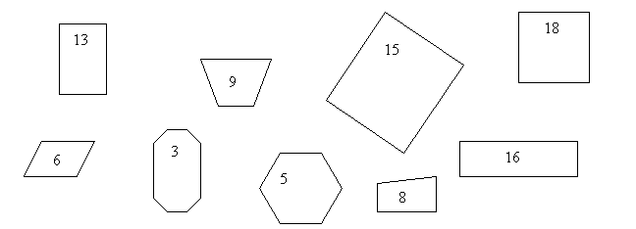

-Найдите среди фигур прямоугольники и назовите их номера. (13,15,18,16)
Как определить, что это прямоугольники?
( Сравнение противоположных сторон прямоугольников)

6. Закрепление нового материала.

- Давайте поучимся чертить прямоугольник, используя свойства сторон. Начертите прямоугольник, длина которого 5см, а ширина 3см.
Как можно их расположить? (Вертикально или горизонтально)
- Подумайте, можно ли из этого прямоугольника получить квадрат?
(Взять за одну сторону ширину или длину прямоугольника)
- Получите квадрат из своего прямоугольника любым способом.
- Кто начертил квадрат со стороной 3см, кто со стороной 5см?

7. Работа в группах. (Каждой группе раздаётся лист белого картона, клей и
кусочки разрезанной фигуры.)
- Используя все части, 1ой и 4ой группам надо составить квадрат, а 2ой и 3ей — прямоугольник. ( Работы вывешиваются на доску)

8. Итог урока.
- О каких фигурах мы сегодня говорили? (Прямоугольник и квадрат)
- Давайте повторим, что мы знаем об этих фигурах. (слайд)
- Какие утверждения верны?
Любой квадрат – прямоугольник.
Любой прямоугольник – это квадрат.

9.Домашнее задание.

10. Оценки.

11*** Если останется время.
-Определите, сколько прямоугольников видите на рисунке.

